**Программное обеспечение «Классный уголок»**

**Руководство оператора**

**Лист утверждения**

**Никольская А.Д.**

|  |  |
| --- | --- |
| Подпись и дата |  |
| Инв. № дубл. |  |
| Взам. инв. № |  |
| Подпись и дата |  |
| Инв. № подл. |  |

Руководитель разработки

Начальник

Никольская А.Д.

« » 2025

Ответственный исполнитель

Ведущий разработчик

Никольская А.Д..

« » 2025

Исполнитель

Разработчик

Никольская А.Д.

« » 2025

**2025**

**ПРОГРАММНОЕ ОБЕСПЕЧЕНИЕ «КЛАССНЫЙ УГОЛОК»**

**Руководство оператора Никольская А.Д**

|  |  |
| --- | --- |
| **Подпись и дата** |  |
| **Инв. № дубл.** |  |
| **Взам. инв. №** |  |
| **Подпись и дата** |  |
| **Инв. № подл.** |  |

Л**ИСТОВ**

**2025**

#### В данном программном документе приведено руководство оператора по применению и эксплуатации приложения «Классный уголок», предназначенный для учебных целей в образовательных учреждений.

#### В данном программном документе, в разделе «Назначение программы» указаны сведения о назначении программы и информация, достаточная для понимания функций программы и её эксплуатации.

#### В разделе «Условия выполнения программы» указаны условия, необходимые для выполнения программы (минимальный состав аппаратных и программных средств и т.п.).

#### В данном программном документе, в разделе «Выполнение программы» указана последовательность действий оператора, обеспечивающих загрузку, запуск, выполнение и завершение программы, приведено описание функций, формата и возможных вариантов команд, с помощью которых оператор осуществляет загрузку и управляет выполнением программы, а также ответы программы на эти команды.

#### В разделе «Сообщения оператору» приведены тексты сообщений, выдаваемых в ходе выполнения программы, описание их содержания и соответствующие действия оператора (действия оператора в случае сбоя, возможности повторного запуска программы и т.п.).

#### Оформление программного документа «Руководство оператора» произведено по требованиям ЕСПД (ГОСТ 19.101-77 1), ГОСТ 19.103-77 2), ГОСТ 19.104-78* 3),

#### ГОСТ 19.105-78* 4), ГОСТ 19.106-78* 5), ГОСТ 19.505-79* 6), ГОСТ 19.604-78* 7)).

1) ГОСТ 19.101-77 ЕСПД. Виды программ и программных документов

2) ГОСТ 19.103-77 ЕСПД. Обозначение программ и программных документов

3) ГОСТ 19.104-78* ЕСПД. Основные надписи

4) ГОСТ 19.105-78* ЕСПД. Общие требования к программным документам

5) ГОСТ 19.106-78* ЕСПД. Общие требования к программным документам, выполненным печатным способом

6) ГОСТ 19.505-79* ЕСПД. Руководство оператора. Требования к содержанию и оформлению

7) ГОСТ 19.604-78* ЕСПД. Правила внесения изменений в программные документы, выполненные печатным способом

**1. НАЗНАЧЕНИЕ ПРОГРАММЫ 5**

**1.1 Функциональное назначение программы 5**

**1.2 Эксплуатационное назначение программы 5**

**1.3 Состав функций 5**

**1.3.1 Функция авторизации 5**

**1.3.2 Функция просмотр учениками информации о классе 5**

**1.3.3 Функция добавление информации (достижения, объявление) 6**

**1.3.4 Функция удаления информации 6**

**1.3.5 Функция добавления новых пользователей 6**

**1.3.6 Функция удаления пользователей 6**

**2. УСЛОВИЯ ВЫПОЛНЕНИЯ ПРОГРАММЫ 6**

**2.1 Минимальный состав аппаратных средств 6**

**2.2 Минимальный состав программных средств 6**

**2.3 Требования к персоналу 7**

**3. ВЫПОЛНЕНИЕ ПРОГРАММЫ 7**

**3.1 Загрузка и запуск программы 7**

**3.2 Выполнение программы 8**

**3.2.1 Авторизация 8**

**3.2.2 Просмотр учениками информации о классе. 9**

**3.2.3 Добавление информации 9**

**3.2.3 Добавление нового пользователя 12**

**3.2.3 Удаление информации и пользователя. 14**

**4. СООБЩЕНИЯ ОПЕРАТОРУ 16**

**4.1 Сообщения об ошибках 16**

**4.2 Предупреждения 16**

**4.3 Сообщения об успехе 17**

**ЛИСТ РЕГИСТРАЦИИ ИЗМЕНЕНИЙ** 18

1. **НАЗНАЧЕНИЕ ПРОГРАММЫ**

**1.1 Функциональное назначение программы**

Основной функцией приложения «Классный уголок», является управление данными учащихся и новостями класса.

Программа реализует следующие функции:

Ученику:

* Авторизация
* Просмотр учениками информации о классе

Учителю:

* Авторизация
* Добавление информации (достижения, объявления)
* Удаление информации
* Добавление новых пользователей
* Удаление пользователей

**1.2 Эксплуатационное назначение программы**

Основное назначение приложения «Классный уголок» - облегчить ученикам доступ к информации о внутренней жизни класса.

* 1. **Состав функций**
     1. **Функция авторизации**

Пользователь при авторизации вводит логин и пароль и выбирает роль ученик или учитель, получая доступ к соответствующей форме

* + 1. **Функция просмотр учениками информации о классе**

Вывод данных в виде таблиц DataGridView.

* + 1. **Функция добавление информации (достижения, объявление)**

Добавление новых записей в таблицах Достижения и Объявления через отдельную форму.

* + 1. **Функция удаления информации**

При выборе строки и последующем нажатия кнопки Удалить, удаляет данные из таблицы.

* + 1. **Функция добавления новых пользователей**

Добавление новых пользователей через отдельную форму.

* + 1. **Функция удаления пользователей**

При выборе строки и последующем нажатия кнопки Удалить, удаляет данные из таблицы.

1. **УСЛОВИЯ ВЫПОЛНЕНИЯ ПРОГРАММЫ**

**2.1 Минимальный состав аппаратных средств**

Минимальный состав используемых технических (аппаратных) средств:

* процессор с тактовой частотой не менее 1 ГГц;
* 32/64-битная версия Microsoft Windows 10 и выше;
* оперативная память объемом не менее 2ГБ;
* 11,2 МБ свободного места на диске.

**2.2 Минимальный состав программных средств**

Системные программные средства, используемые программой «Классный уголок», должны быть представлены в виде Visual Studio 2023.

## 2.3 Требования к персоналу

Конечный пользователь программы должен обладать навыками ориентирования в простом дизайне.

1. **ВЫПОЛНЕНИЕ ПРОГРАММЫ**

**3.1 Загрузка и запуск программы**

При скачивании программы у вас появится папка «classnyugolok».

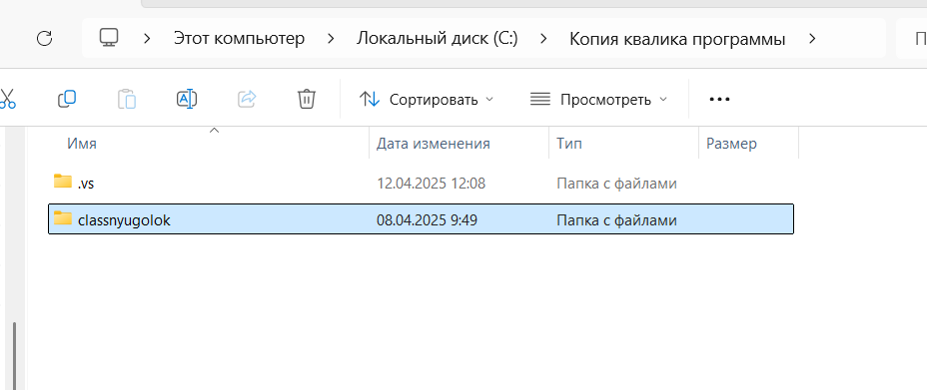

Перейдите в каталог classnyugolok\bin\Debug и запустите classnyugolok.exe

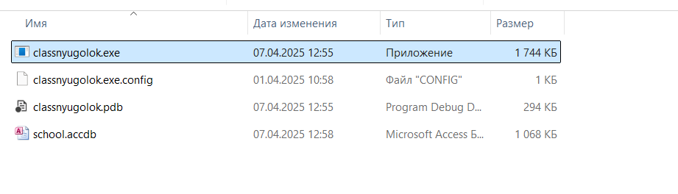

## 3.2 Выполнение программы

### 3.2.1 Авторизация

Чтобы авторизоваться как Учитель, необходимо ввести логин и пароль, который вам даст администратор , и выбрать роль Учитель. Затем нажммите на кнопку Войти.

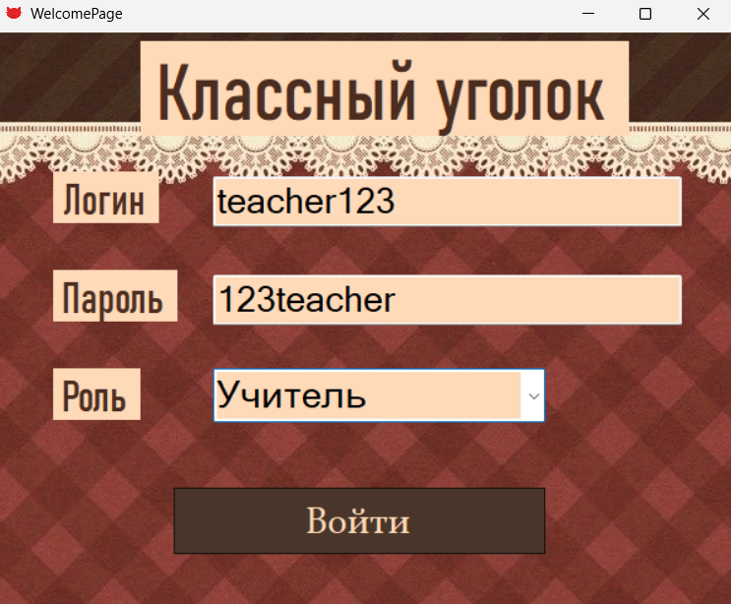

Чтобы авторизоваться как Ученик, необходимо ввести логин и пароль, который вам даст учитель, и выбрать роль Ученик. Затем нажмите на кнопку Войти.

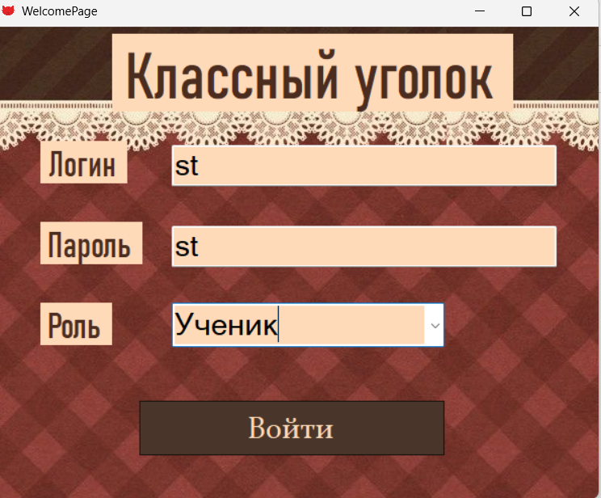

### 3.2.2 Просмотр учениками информации о классе.

При авторизации учеником, описанной в предыдущем пунке, открывается форма где можно просмотреть информацию

### 3.2.3 Добавление информации

При авторизации учителя, открывается окно, где можно добавлять информацию.

Чтобы добавить новое объявление, необходимо нажать на кнопку Добавить под таблицей Объявления.

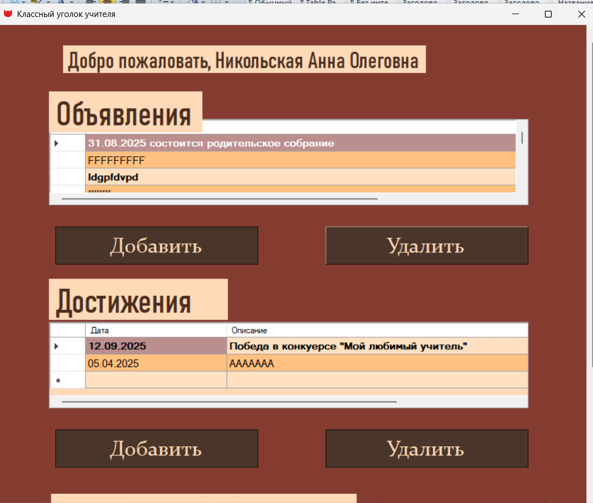

Затем в открывшейся форме ввести необходимые данные и нажать кнопку Добавить. Чтобы закрыть окно нажмите кнопку Закрыть.

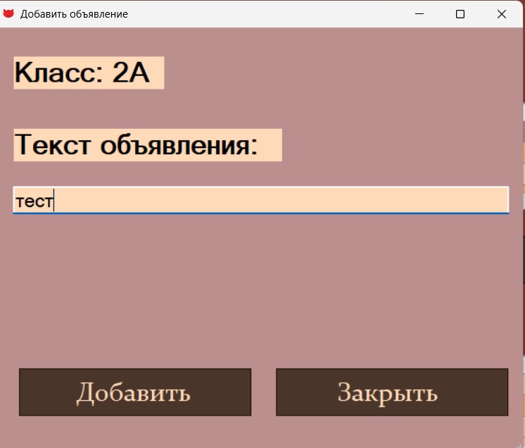

Чтобы добавить новое достижение, необходимо нажать на кнопку Добавить под таблицей Достижения.



Затем в открывшейся форме ввести необходимые данные и нажать кнопку Добавить. Чтобы закрыть окно нажмите кнопку Закрыть.

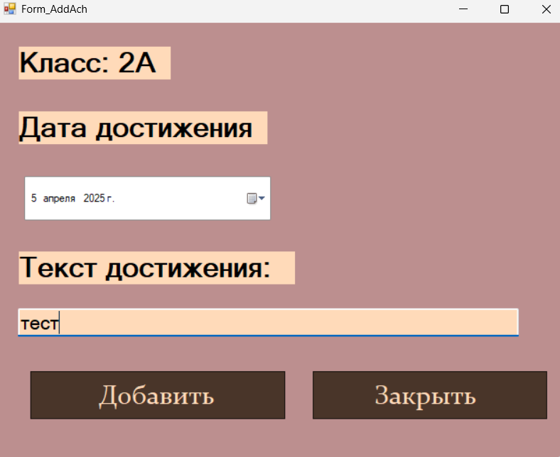

### 3.2.3 Добавление нового пользователя

Чтобы добавить нового ученика, необходимо нажать на кнопку Добавить под таблицей Учитель и список. Учитель может добавить только ученика своего класса.

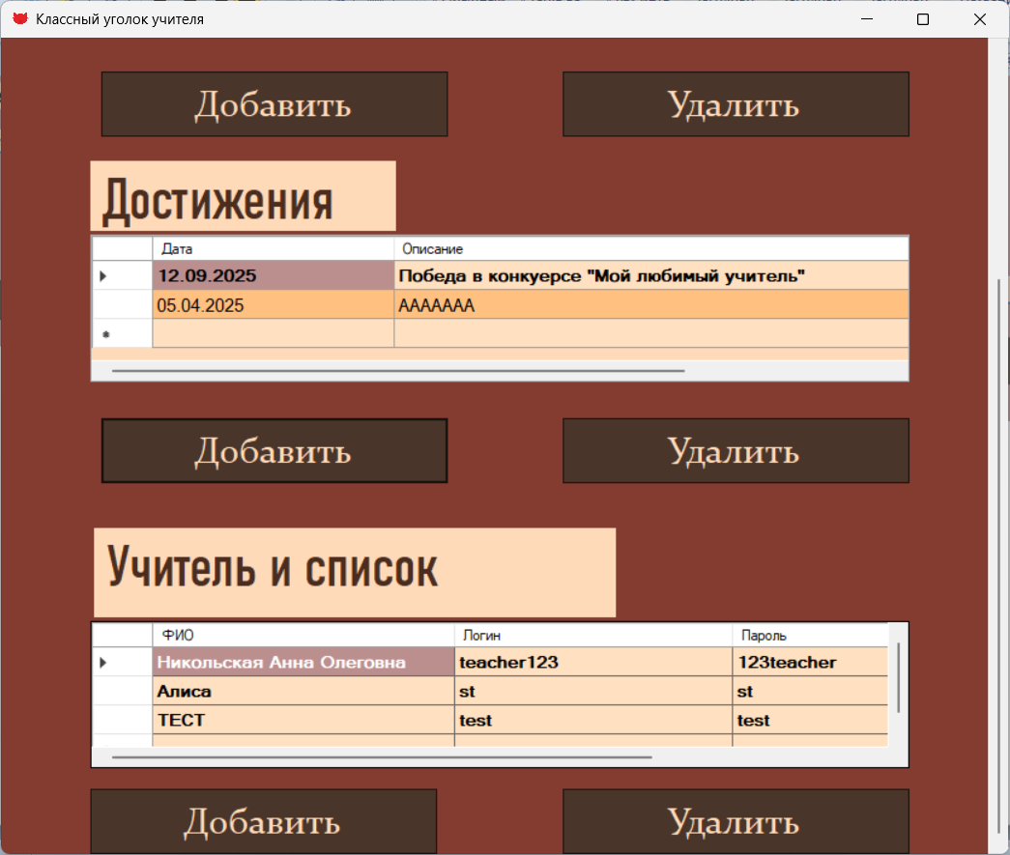

Затем в открывшейся форме ввести необходимые данные и нажать кнопку Добавить. Чтобы закрыть окно нажмите кнопку Закрыть.

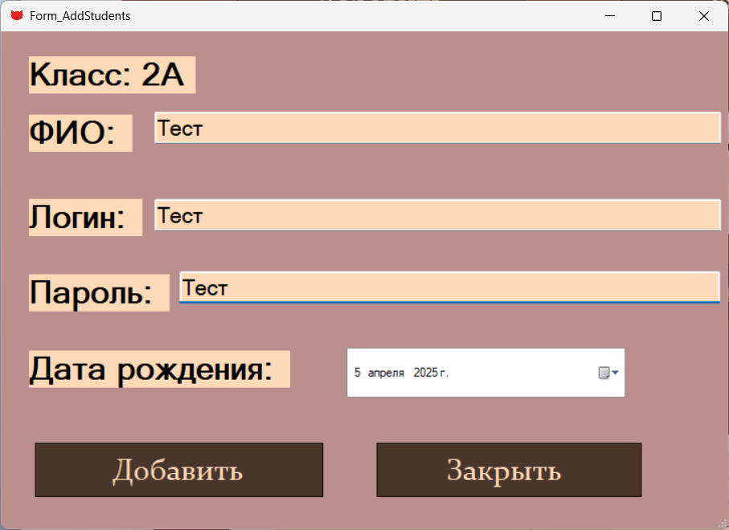

### 3.2.3 Удаление информации и пользователя.

Чтобы удалить Объявление, необходимо выделить строку, нажав с левой стороны таблицы, затем нажать кнопку удалить под таблицей

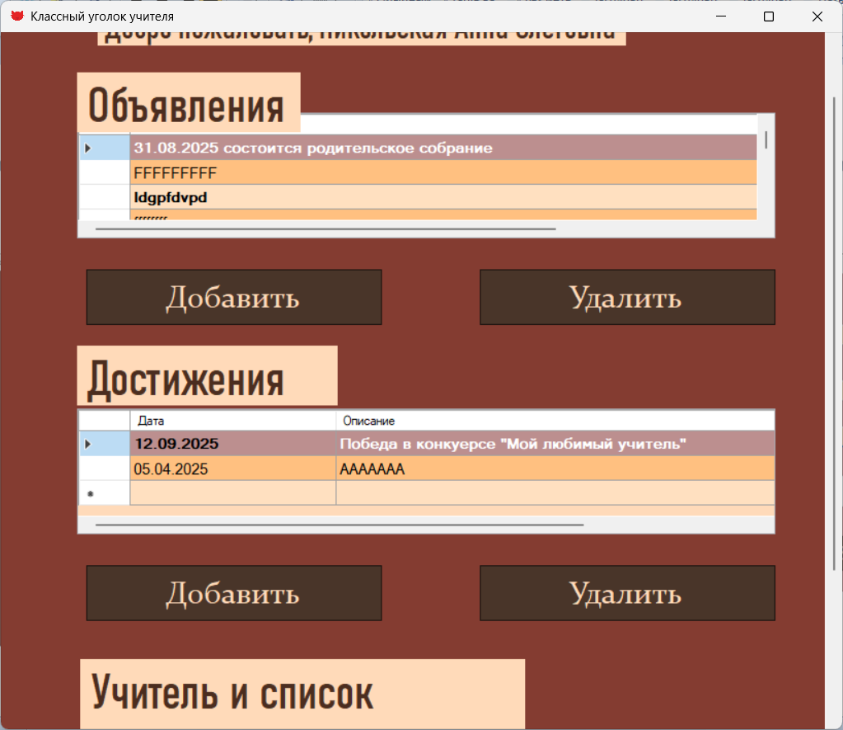

Чтобы удалить Достижение, необходимо выделить строку, нажав с левой стороны таблицы, затем нажать кнопку удалить под таблицей



Чтобы удалить Пользователя, необходимо выделить строку, нажав с левой стороны таблицы, затем нажать кнопку удалить под таблицей

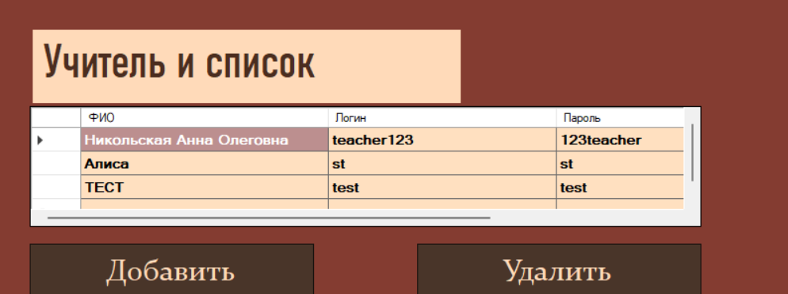

# 4. СООБЩЕНИЯ ОПЕРАТОРУ

## 4.1 Сообщения об ошибках

«Ошибка авторизации». Возникает, если введённые роль/логин/пароль написаны некорректно.

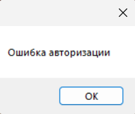

## 4.2 Предупреждения

«Заполните пустые поля». Возникает, когда вы пытаетесь добавить информацию, не заполнив строки.

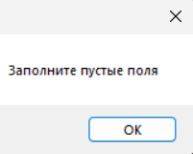

«Вы уверены, что хотите удалить запись?» Возникает, когда пользователь хочет удалить запись. Требует подтверждения или отмены действия.

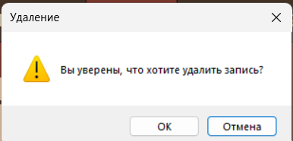

## 4.3 Сообщения об успехе

«You are login».Возникает когда, в успешно авторизовались.

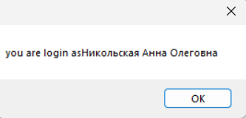

«Новое объявление/достижение/пользователь успешно добавлено. ID: ». Возникает при успешном добавлении информации.

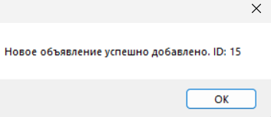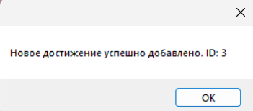

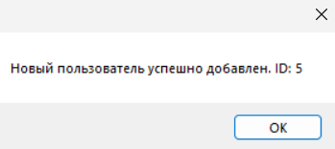

«Запись успешно удалена». Возникает при успешном удалении информации.

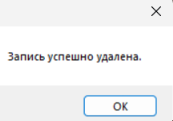

|  |  |  |  |  |  |  |  |  |  |
| --- | --- | --- | --- | --- | --- | --- | --- | --- | --- |
| **ЛИСТ РЕГИСТРАЦИИ ИЗМЕНЕНИЙ** | | | | | | | | | |
| Номера листов (страниц) | | | | | Всего листов (страниц) в докум | № документа | Входящий  № сопрово дительного документа и дата | Подп. | Дата |
| Изм | изменен ных | замененных | новых | анулированных |
|  |  |  |  |  |  |  |  |  |  |
|  |  |  |  |  |  |  |  |  |  |
|  |  |  |  |  |  |  |  |  |  |
|  |  |  |  |  |  |  |  |  |  |
|  |  |  |  |  |  |  |  |  |  |
|  |  |  |  |  |  |  |  |  |  |
|  |  |  |  |  |  |  |  |  |  |
|  |  |  |  |  |  |  |  |  |  |
|  |  |  |  |  |  |  |  |  |  |
|  |  |  |  |  |  |  |  |  |  |
|  |  |  |  |  |  |  |  |  |  |
|  |  |  |  |  |  |  |  |  |  |
|  |  |  |  |  |  |  |  |  |  |
|  |  |  |  |  |  |  |  |  |  |
|  |  |  |  |  |  |  |  |  |  |
|  |  |  |  |  |  |  |  |  |  |
|  |  |  |  |  |  |  |  |  |  |
|  |  |  |  |  |  |  |  |  |  |
|  |  |  |  |  |  |  |  |  |  |
|  |  |  |  |  |  |  |  |  |  |
|  |  |  |  |  |  |  |  |  |  |
|  |  |  |  |  |  |  |  |  |  |
|  |  |  |  |  |  |  |  |  |  |
|  |  |  |  |  |  |  |  |  |  |
|  |  |  |  |  |  |  |  |  |  |
|  |  |  |  |  |  |  |  |  |  |
|  |  |  |  |  |  |  |  |  |  |
|  |  |  |  |  |  |  |  |  |  |
|  |  |  |  |  |  |  |  |  |  |
|  |  |  |  |  |  |  |  |  |  |
|  |  |  |  |  |  |  |  |  |  |
|  |  |  |  |  |  |  |  |  |  |
|  |  |  |  |  |  |  |  |  |  |
|  |  |  |  |  |  |  |  |  |  |
|  |  |  |  |  |  |  |  |  |  |
|  |  |  |  |  |  |  |  |  |  |
|  |  |  |  |  |  |  |  |  |  |
|  |  |  |  |  |  |  |  |  |  |
|  |  |  |  |  |  |  |  |  |  |
|  |  |  |  |  |  |  |  |  |  |
|  |  |  |  |  |  |  |  |  |  |
|  |  |  |  |  |  |  |  |  |  |